İLKOKULU
CEVAP ANAHTARI
PUAN:
SOSYAL BİLGİLER DERSİ 4. SINIFLAR 1. DÖNEM 2. YAZILI SINAVI
5x2=10 PUAN
A-Aşağıdaki ifadelerden doğru olanların başına “ D ”,yanlış olan başına “ Y ” yazınız.
D
Doğal afetler, insanlar gibi diğer canlılara da zarar verir.
Y
Osmanlı Devleti 1. Dünya Savaşı’ndan güçlenerek çıktı.
Y

Fiziki haritalarda dağların olduğu yerler koyu yeşil ile gösterilir.
D

Krokiler kabataslak kuşbakışı çizimlerdir.
Atatürk Türkiye Cumhuriyeti’nin kurucusu ve ilk cumhurbaşkanıdır.
5x2=10 PUAN
D

B-Aşağıdaki ifadelerde boş bırakılan yerleri uygun sözcüklerle tamamlayınız.
Nüfus Müdürlüğüne
Sakarya
meteoroloji
Lozan
plato

- Dünya devletlerinin yeni Türk Devleti’ni ve bağımsızlığını resmen tanıdıkları antlaşma ………Lozan……… Antlaşması’dır.
- Akarsular tarafından derince yarılmış yüksek düzlüklere ……Plato…. ya da yayla denir.
- Yeni kimlik kartı almak için ………Nüfus Müdürlüğüne……….. başvurmak gerekir.
- Atmosferde meydana gelen hava olaylarının oluşumunu ve değişimini inceleyen bilim dalına …meteoroloji……denir.
- Mustafa Kemal’e Gazi ve Mareşallik unvanı ...Sakarya... Savaşı’ndan sonra verilmiştir.
C-Deprem çantamızda bulunması gereken malzemelerden 5 tanesini aşağıya yazınız.
DEPREM ÇANTAM
1 su
2 Fener
3 Yiyecek
4 Düdük
5 Radyo, pil, battaniye, giyecek, vb.
5x2=10 PUAN

D- Aşağıdakilerden Doğal unsur olanların başına (D), Beşeri unsur olanlara (B) yazınız
(D) Deniz | ( D) Göl | ( B) Baraj | ( B )Tünel | (D)Ova
( B) Fabrika | ( B)Otomobil | ( D) Dağ | ( D)Ada | ( B ) Okul
10x1=10 PUAN

E-Aşağıdaki soruları okuyup doğru seçeneği işaretleyiniz.
5x12=60 puan
 | Pazartesi | Salı | Çarşamba | Perşembe | Cuma
Hava | 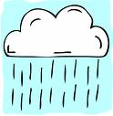 | 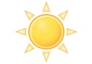 | 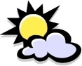
1
Denizli’de Pazartesi ve Çarşamba günü hava nasıl olacaktır?
- Yağmurlu - Karlı
- Karlı - Güneşli
- Yağmurlu - Parçalı Bulutu
- Karlı - Parçalı Bulutlu
2
Aşağıdaki veriler bir kişinin hangi özelliklerini oluşturmaktadır?
*140 cm boyundayım.
* Kıvırcık saçlıyım.
* 35 kg ağırlığındayım.
A)Kişilik B) Fiziksel C)Duygusal D)Zihinsel
3
“Eğimli ve yüksek yerlerde toprak, üzerindeki bitki örtüsüyle birlikte aşağı doğru kayar “bu doğal afet hangisidir?
A) Heyelan(toprak kayması) B)DepremC)Hortum D)Sel
4
Aşağıdakilerden hangisimilli mücadele kahramanlarımızdan değildir?
10
A)Hasan Tahsin - İzmir
B)Sütçü İmam - Maraş
C)Müftü Ahmet Hulusi - Denizli
D)Haluk Levent - İstanbul
5
Aşağıdakilerden hangisi bir hava olayı değildir?
A) Yağmur B) Kar C) Deprem D) Sis
6
Kurtuluş Savaşı, batı cephemizde hangi devletle yapılmıştır?
A) Yunanlılar B) Ermeniler
C) Fransızlar D) İngilizler

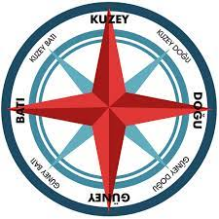Aşağıdaki yönlerden hangisi arayöndür?
7
A)doğu B)batı
C)kuzeydoğu D)güney
8
Türkiye Büyük Millet Meclisi (TBMM) ne zaman açılmıştır?
- 29 Ekim 1923 B) 19 Mayıs 1919
C)23 Nisan 1920 D) 10 Kasım 1938
9
Aldığımız bir ürünün belli bir süre içinde tamir olabilmesi için gerekli olan hangisidir?
A) TSE Damgası B) Garanti Belgesi ve fatura
C) ISO Belgesi D)Kullanma kılavuzu
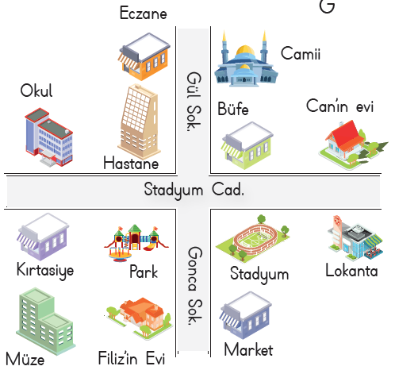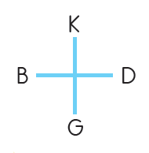(Aşağıdaki soruları krokiye göre cevaplayınız.)
Stadyum, parkın hangi yönündedir?
A) doğusunda B) kuzeyinde
C) güneyinde D) batısında
11
Büfenin kuzeyinde ne vardır?
A) Hastane B) Cami
C) Market D) Can’ın evi
12
Hangisi Stadyum Caddesi üzerinde değildir?
A) Okul B) Müze
C)Kırtasiye D) Can’ın evi
BAŞARILAR

